Tillsynsbegäran – information om höga naturvärden i avverkningsanmälan A 4226-2026 i Östersunds kommun
Denna tillsynsbegäran behandlar höga naturvärden i avverkningsanmälan A 4226-2026 i Östersunds kommun som inkom 2026-01-22 och omfattar 2,1 ha.
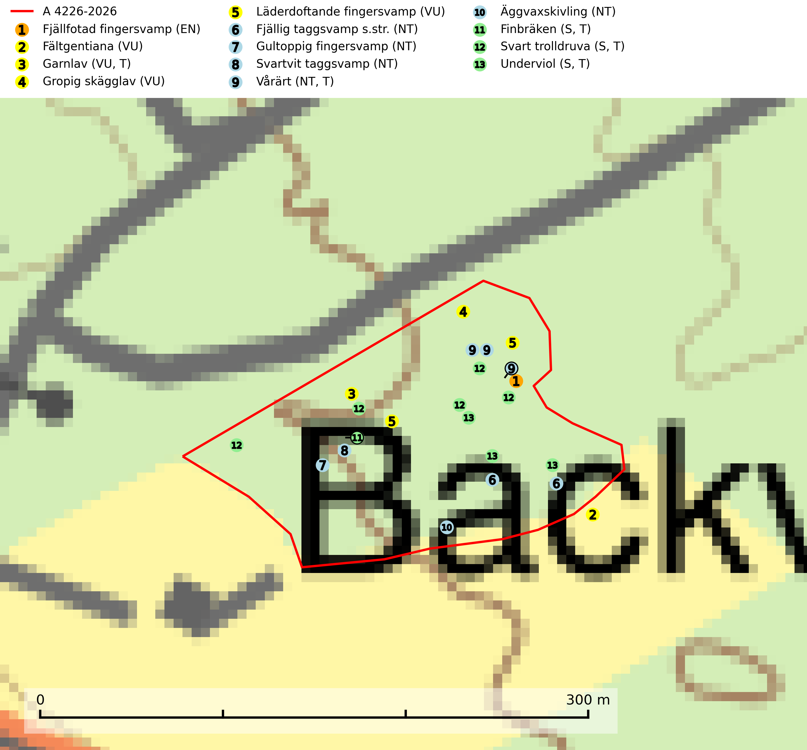
Figur 1. Fyndplatser för naturvårdsarter i och inom 7 meter från avverkningsanmälan. Markörer utan svart kant är placerade på fyndplatsen. Markörer med svart kant är placerade vid sidan av fyndplatsen och har ett svart streck som visar fyndplatsens exakta position. Kartans mittpunktskoordinat är N 6990998, E 485440 i SWEREF 99 TM.
I och inom 7 meter från avverkningsanmälan finns fynd av 13 naturvårdsarter, varav 10 är rödlistade, 5 är typiska (T) och 3 är signalarter (S): fjällfotad fingersvamp (EN), fältgentiana (VU), garnlav (VU, T), gropig skägglav (VU), läderdoftande fingersvamp (VU), fjällig taggsvamp s.str. (NT), gultoppig fingersvamp (NT), svartvit taggsvamp (NT), vårärt (NT, T), äggvaxskivling (NT), finbräken (S, T), svart trolldruva (S, T) och underviol (S, T). Se Figur 1.

Tillsynsbegäran
Vi begär härmed att Skogsstyrelsen fattar beslut enligt miljöbalken som säkerställer att skogens höga naturvärden bevaras samt att EU-lagstiftning efterlevs och att artskyddsbrott förhindras.
Vi begär vidare att Skogsstyrelsen säkerställer att inga skador eller försämringar av naturtypens bevarandestatus i området tillåts ske. Se Rådets direktiv 92/43/EEG samt ickeförsämringskravet i EU:s naturrestaureringsförordning (EU 2024/1991).
Vi önskar även ta del av de ställningstaganden och beslut som myndigheten meddelar till följd av aktuell avverkningsanmälan och föreningens inlaga (se 34 § förvaltningslagen).

Naturvårdsarter och fridlysta arter
Nedan följer beskrivningar av de naturvårdsarter och fridlysta arter som har sina livsmiljöer och växtplatser i den avverkningsanmälda skogen. De påträffade naturvårdsarterna är ett tydligt kvitto på att det rör sig om en skog med höga naturvärden.
Fjällfotad fingersvamp (EN) är en mycket sällsynt och starkt hotad ”toppart” som bildar mykorrhiza med gran i kalkbarrskog. Då arten förekommer i en produktiv skogsmiljö med långvarig trädkontinuitet bedöms svampens totala population ha minskat kraftigt under senare tid som följd av skogsbruksåtgärder. Samtliga växtplatser bör erhålla ett långsiktigt formellt skydd. Fjällfotad fingersvamp är placerad högst upp i Skogsstyrelsens värdepyramid för bedömning av skog med höga naturvärden och globalt rödlistad som nära hotad (NT) vilket innebär att Sverige har ett internationellt ansvar för arten (SLU Artdatabanken, 2026; IUCN, 2019; Nitare & Skogsstyrelsen, 2019).
Garnlav (VU) är en utpräglad barrskogsart som ibland kan drapera träden i norrländska grannaturskogar med hög luftfuktighet. Den förekommer även i talldominerade bestånd där den, förutom i trädens grenverk, påträffas hängande över ojämnheter i tallbarken. Arten har minskat starkt i södra och mellersta Sverige och den minskar även i sitt nordliga utbredningsområde. Minskningstakten uppgår till 30 (20–50) % inom 50 år och överstiger gränsvärdet för Sårbar (VU). Orsaken till tillbakagången beror främst på slutavverkningar av naturskogsartade skogar. Bestånd med riklig förekomst bör regelmässigt sparas, vilket även gynnar flera andra sällsynta och rödlistade arter. Garnlav är värdväxt för den mycket sällsynta och akut hotade fjärilen barrskogslavfly (CR) som hör hemma i boreala barrskogar med riklig förekomst av värdväxten. Tidigare kunde arten konstateras årligen på flera platser vid Dala-Floda i Dalarna innan lokalerna kalavverkades. Senaste fyndet i landet av barrskogslavfly är från år 2000 då den påträffades vid Högberget i Sollefteå kommun. Garnlav är typisk art för 9010 Taiga och 9070 Trädklädd betesmark (SLU Artdatabanken, 2026).
Gropig skägglav (VU) växer på träd i flera olika miljöer, både kulturmark som alléer och i gammal skog. Är sannolikt känslig för luftföroreningar liksom slutavverkning av gammal skog men orsaken till tillbakagången är delvis oklar. Minskningstakten har uppgått till 30 (20–40) % under de senaste 50 åren och överstiger gränsvärdet för sårbar (VU). Arten påverkas negativt av brist på kontinuitetsskog (SLU Artdatabanken, 2026).
Läderdoftande fingersvamp (VU) bildar mykorrhiza med gran i örtrik äldre barrskog, ofta på kalkrik mark. Den har en speciell doft som kan påminna om nytt skoläder (skoaffär), därav det svenska namnet. Den totala populationen i landet bedöms ändå ha minskat starkt och fortsatt kommer att minska då arten är knuten till en bördig äldre kalkgranskogsmiljö som successivt avverkas och där få områden alltjämt är formellt skyddade. All form av hårdhänt skogsavverkning på eller i närheten av växtplatsen missgynnar arten. Artens huvudsakliga koppling till produktiva äldre granskogar med hög bonitet gör den särskilt utsatt för slutavverkning. Samtliga lokaler bör undantas från rationellt skogsbruk och få ett områdesskydd (SLU Artdatabanken, 2024; Nitare & Skogsstyrelsen, 2019).
Fjällig taggsvamp s.str. (NT) bildar mykorrhiza med gran i granskog och barrblandskog, främst på frisk näringsrik mark i äldre skog med lång trädkontinuitet. Den totala populationen i landet har minskat och bedöms fortsätta minska till följd av avverkning av äldre barrskogar. Minskningstakten för den svenska populationen bedöms vara nära gränsvärdet för sårbar (VU) (SLU Artdatabanken, 2026).
Gultoppig fingersvamp (NT) bildar mykorrhiza med gran i örtrik äldre barrskog. Den är något kalkgynnad och föredrar bördiga granskogar av lågörtstyp. Svampen hotas främst av skogsavverkning och tycks försvinna efter slutavverkning, markberedning och plantering. Skogsområden med arten bör undantas från storskaligt skogsbruk. Slutavverkning, kraftig gallring och skogsgödsling måste undvikas, liksom körning med tunga maskiner (SLU Artdatabanken, 2024).
Svartvit taggsvamp (NT) bildar mykorrhiza med tall, troligen även med gran. Den växer huvudsakligen i äldre, naturligt uppkommen skog på torr eller frisk mark och förekommer såväl på tallhedar som i mossig barrblandskog. Flera olika former har påträffats vid DNA-undersökningar av europeiskt material och det är oklart hur många former som finns i värd land. Kalavverkning av äldre skog är ett reellt hot, liksom maskinell markberedning och minskad andel självföryngring. Lokaler som fortfarande håller svampen behöver säkerställas (SLU Artdatabanken, 2024; Nitare & Skogsstyrelsen, 2019).
Vårärt (NT) är en kalkgynnad mullväxt som är knuten till rik lundartad vegetation och har sin huvudsakliga förekomst i sydliga kalklövskogar, lövängen och hässlen. Den har även viktiga förekomster av reliktkaraktär i örtrika kalkgranskogar på frisk eller något fuktig mark i mellersta Sverige. Vårärt är en extra betydelsefull signalart i boreala och boreonemorala kalkgranskogar, då dessa förekomster nu är starkt fragmenterade och troligen visar på en flertusenårig ekologisk kontinuitet där spridning och etablering kan ha skett under postglaciala värmetiden. Arten tål inte dagens storskaliga skogsbruksmetoder och den kommer in på rödlistan för första gången 2025 till följd av en kraftig minskning (>50%) i Riksskogstaxeringens data. Vårärt är typisk art för 9050 Näringsrik granskog, 9020 Nordlig ädellövskog, 9160 Näringsrik ekskog och 9180 Ädellövskog i branter (Nitare & Skogsstyrelsen, 2019; SLU Artdatabanken, 2026).
Äggvaxskivling (NT) bildar mykorrhiza med gran och förekommer huvudsakligen i äldre blåbärsgranskog. Har i Sverige en nordlig utbredningsbild och är relativt vanlig i norra Sverige. Total population i landet bedöms ha minskat kraftigt och fortgående att minska p.g.a. slutavverkningar av kontinuitetsskogar. Skogar med rik förekomst av äggvaxskivling brukar ha en artrik flora av mykorrhizasvampar och kan betraktas som nyckelbiotoper (SLU Artdatabanken, 2024).
Finbräken växer på kalkrika marker i frisk eller fuktig mulljord. Den kräver konstant hög luftfuktighet och är mycket känslig för skogsbruksåtgärder. Arten är placerad högst upp i Skogsstyrelsens värdepyramid för bedömning av skog med höga naturvärden och utgör en karaktärsart för de mest skyddsvärda kalkgranskogarna med långvarig ekologisk kontinuitet och högt skyddsvärde. Finbräken är typisk art för 9050 Näringsrik granskog och 9040 Fjällbjörkskog (SLU Artdatabanken, 2024; Nitare & Skogsstyrelsen, 2019).
Svart trolldruva är en kalkgynnad växt som förekommer på näringsrik frisk mulljord i såväl bördiga kalkbarrskogar som sydliga kalklövskogar och lundar. Arten är en bra signalart för skyddsvärda biotoper i såväl löv- som barrskogar och tål inte slutavverkning och markberedning. Trolldruva är värdväxt för ett antal sällsynta fjärilsarter som ställer höga krav på sina livsmiljöer, däribland trolldruvemätare (EN), skuggmalmätare (VU) och trolldruvelobmätare (VU). Svart trolldruva är typisk art för 9050 Näringsrik granskog, 9020 Nordlig ädellövskog, 9160 Näringsrik ekskog, 9180 Ädellövskog i branter och 1610 Åsöar i Östersjön (SLU Artdatabanken, 2024; Nitare & Skogsstyrelsen, 2019).
Underviol är en bra signalart i hela sitt utbredningsområde i såväl lövlundar som kalkbarrskogar. Arten är särskilt intressant när den förekommer i barrskog och indikerar då troligen relikta och hotade kalkbarrskogsekosystem. Underviol tål inte dagens storskaliga skogsbruksmetoder även om den vid enstaka tillfällen lyckas kvarstå i fuktdråg efter avverkning. Underviol är typisk art för 9050 Näringsrik granskog, 9020 Nordlig ädellövskog och 9160 Näringsrik ekskog (Nitare & Skogsstyrelsen, 2019; SLU Artdatabanken, 2024).

Typiska arter och EU:s art- och habitatdirektiv
Typiska arter används för att lokalisera områden med gynnsam bevarandestatus för de naturtyper som är listade i EU:s art- och habitatdirektiv. Ett exempel är Västlig taiga (EU-kod 9010) som saknar gynnsam bevarandestatus och minskar starkt som naturtyp i Sverige. Naturvårdsverket skriver i sin vägledning för Västlig taiga att dylika miljöer förutsätter normalt att skogarna skyddas långsiktigt, eftersom skogsbruk inte är förenligt med bevarande av naturtypen i gynnsamt tillstånd (Naturvårdsverket, 2011).
Följande typiska arter har sina livsmiljöer och växtplatser i den avverkningsanmälda skogen: garnlav (VU, T), vårärt (NT, T), finbräken (S, T), svart trolldruva (S, T) och underviol (S, T).
Enligt Sveriges Artikel 17 rapportering 2013 och 2019 till EU, har naturtypen Västlig taiga (9010) dålig bevarandestatus med negativ trend inom Sveriges boreala region. Skogsbruksåtgärder som avverkning, röjning och gallring pekas ut som några av de främst bidragande orsakerna till naturtypens dåliga status och negativa trend (SLU Artdatabanken, 2019). I EU:s uppföljning av tillståndet för naturtyperna i Skandinavien 2013 – 2018 framgår det att i den boreala regionen är tillståndet så dåligt för Västlig taiga (9010) att habitatet löper allvarlig risk att försvinna regionalt (EEA, 2022). Det allvarliga läget för den biologiska mångfalden i skogen framhålls även i Skogsstyren rapport 2026/07:
"All avverkning av kända skogliga värdekärnor och sannolika kontinuitetsskogar behöver upphöra för att fylla bristen om 1,56 miljoner hektar bevarad livsmiljötyp. På grund av begränsade kvarvarande arealer av värdekärnor, naturskogar och kontinuitetsskogar leder fortsatt förlust av dessa till en påtaglig risk för långsiktigt negativa effekter för biologisk mångfald i skogslandskapet. Att de återstående arealerna bevaras och ges ett långsiktigt skydd bedöms därför vara av avgörande betydelse." (Skogsstyrelsen, 2026).
Trots detta har statusen för Västlig taiga ändrats till otillräcklig i stället för dålig i den senaste Artikel 17 rapporteringen 2025. Av Naturvårdsverkets rapport framgår det dock att de ändrade statusbedömningarna jämfört med rapporteringen 2019 inte beror på faktiska miljöförändringar. Ändringarna är av teknisk karaktär och främst en följd av resultaten från genomförda regeringsuppdrag och beslut inför rapporteringen 2025. Det är alltså politisk styrning i stället för faktiska förhållanden i naturen som ändrat på naturtypernas status i rapporteringen, vilket rimmar dåligt med såväl art- och habitatdirektivets syften och mål som med naturrestaureringsförordningen. I praktiken har dock Sveriges nya sätt att rapportera bevarandestatus till EU inte någon betydelse eftersom Naturvårdsverkets rapportering 2025 visar att Västlig taiga inte har gynnsam bevarandestatus.
Åtgärder som vidtas i enlighet med art- och habitatdirektivet ska enligt Artikel 2 syfta till att bibehålla eller återställa en gynnsam bevarandestatus hos livsmiljöer samt arter och vilda djur och växter av gemenskapsintresse. Enligt prejudikat från EU-domstolen ska en skogsbruksverksamhet utföras på ett sådant sätt som utgör ett förebyggande och hållbart skogsbruk för att betraktas som förenlig med bevarandekraven i direktivet (se EU-domstolens dom i de förenade målen C 473-19 och C 474-19).
Av artikel 1.e samma direktiv framgår att en livsmiljös bevarandestatus anses " gynnsam" när — dess naturliga utbredningsområde och de ytor den täcker inom detta område är stabila eller ökande, och — den särskilda struktur och de särskilda funktioner som är nödvändiga för att den skall kunna bibehållas på lång sikt finns, och sannolikt kommer att finnas under en överskådlig framtid, och — bevarandestatusen hos dess typiska arter är gynnsam enligt definitionen i artikel 1.i.
EU-direktiv är bindande för EU:s medlemsländer varvid det ankommer på Skogsstyrelsen som nationell tillsynsmyndighet att beakta syftet med EU:s art- och habitatdirektiv vid prövningen av en skogsbruksverksamhet, se Rådets direktiv 92/43/EEG. Se ytterligare information om EU:s livsmiljödirektiv i bilaga 2.

BILAGA 1 – EU:s art- och habitatdirektiv, fågeldirektiv och naturrestaureringsförordning

Förenlighet med EU-direktiv
EU-direktiv är bindande för EU:s medlemsländer varvid det ankommer på Skogsstyrelsen som nationell tillsynsmyndighet att beakta syftet med EU:s art- och habitatdirektiv respektive fågeldirektiv vid prövningen av en skogsbruksverksamhet, se Rådets direktiv 92/43/EEG samt 2009/147/EG. Nationella regler som omfattas av ett EU-direktiv ska enligt fast rättspraxis tolkas i enlighet med direktivet, vilket medför en skyldighet för myndigheten att tolka bestämmelser i nationell rätt i ljuset av direktivets ordalydelse, sammanhang och de mål som eftersträvas med direktivet (se EU-domstolens dom i mål C 477/19).
EU:s medlemsstater åläggs i Artikel 3 i fågeldirektivet generella skyldigheter avseende skydd, bevarande och återställande av tillräckligt stora och varierande livsmiljöer för de fågelarter som omfattas av direktivet. Medlemsstaterna ska vidta de åtgärder som är nödvändiga för att bibehålla populationen av fågelarterna på en nivå som svarar särskilt mot ekologiska, vetenskapliga och kulturella behov, eller återupprätta populationen av dessa arter till en sådan nivå (se Europaparlamentets och rådets direktiv 2009/147/EG).
Åtgärder som vidtas i enlighet med art- och habitatdirektivet (92/43/EEG) ska enligt Artikel 2 syfta till att bibehålla eller återställa en gynnsam bevarandestatus hos livsmiljöer samt arter och vilda djur och växter av gemenskapsintresse. Enligt prejudikat från EU-domstolen ska en skogsbruksverksamhet utföras på ett sådant sätt som utgör ett förebyggande och hållbart skogsbruk för att betraktas som förenlig med bevarandekraven i direktivet (se EU-domstolens dom i de förenade målen C 473-19 och C 474-19).
Av artikel 1.e samma direktiv framgår att en livsmiljös bevarandestatus anses " gynnsam" när — dess naturliga utbredningsområde och de ytor den täcker inom detta område är stabila eller ökande, och — den särskilda struktur och de särskilda funktioner som är nödvändiga för att den skall kunna bibehållas på lång sikt finns, och sannolikt kommer att finnas under en överskådlig framtid, och — bevarandestatusen hos dess typiska arter är gynnsam enligt definitionen i artikel 1.i. Typiska arter används för att lokalisera områden med gynnsam bevarandestatus för de naturtyper som ingår i EU:s art- och habitatdirektiv.
Västlig taiga (EU-kod 9010) saknar gynnsam bevarandestatus och minskar starkt som naturtyp i Sverige. Naturvårdsverket skriver i sin vägledning för västlig taiga att dylika miljöer förutsätter normalt att skogarna skyddas långsiktigt, eftersom skogsbruk inte är förenligt med bevarande av naturtypen i gynnsamt tillstånd (Naturvårdsverket, 2011). Enligt Sveriges Artikel 17 rapportering 2013 och 2019 till EU, har naturtypen Västlig taiga (9010) dålig bevarandestatus med negativ trend inom Sveriges boreala region. Skogsbruksåtgärder som avverkning, röjning och gallring pekas ut som några av de främst bidragande orsakerna till naturtypens dåliga status och negativa trend (SLU Artdatabanken, 2019). I EU:s uppföljning av tillståndet för naturtyperna i Skandinavien 2013 – 2018 framgår det att i den boreala regionen är tillståndet så dåligt för Västlig taiga (9010) att habitatet löper allvarlig risk att försvinna regionalt (EEA, 2022). Det allvarliga läget för den biologiska mångfalden i skogen framhålls även i Skogsstyren rapport 2026/07:
"All avverkning av kända skogliga värdekärnor och sannolika kontinuitetsskogar behöver upphöra för att fylla bristen om 1,56 miljoner hektar bevarad livsmiljötyp. På grund av begränsade kvarvarande arealer av värdekärnor, naturskogar och kontinuitetsskogar leder fortsatt förlust av dessa till en påtaglig risk för långsiktigt negativa effekter för biologisk mångfald i skogslandskapet. Att de återstående arealerna bevaras och ges ett långsiktigt skydd bedöms därför vara av avgörande betydelse." (Skogsstyrelsen, 2026).

EU:s uppföljning av tillståndet för naturtypen Västlig taiga 9010 i Skandinavien 2013 - 2018. Av kartan framgår det att i den boreala regionen är tillståndet så dåligt (röd färg) att habitatet löper allvarlig risk att försvinna regionalt. Källa: European Environment Agency. https:// eunis.eea.europoa.eu/habitats/10176.
Trots det allvarliga läget har statusen för Västlig taiga ändrats till otillräcklig i stället för dålig i den senaste Artikel 17 rapporteringen 2025. Av Naturvårdsverkets rapport framgår det dock att de ändrade statusbedömningarna jämfört med rapporteringen 2019 inte beror på faktiska miljöförändringar. Ändringarna är av teknisk karaktär och främst en följd av resultaten från genomförda regeringsuppdrag och beslut inför rapporteringen 2025. Det är alltså politisk styrning i stället för faktiska förhållanden i naturen som ändrat på naturtypernas status i rapporteringen, vilket rimmar dåligt med såväl art- och habitatdirektivets syften och mål som med naturrestaureringsförordningen. I praktiken har dock Sveriges nya sätt att rapportera bevarandestatus till EU inte någon betydelse eftersom Naturvårdsverkets rapportering 2025 visar att Västlig taiga inte har gynnsam bevarandestatus.

EU:s naturrestaureringsförordning
Enligt EU:s naturrestaureringsförordning (EU 2024/1991) ska minst 20 % av landområden och minst 20 % av havsarealen vara restaurerad senast 2030, samt alla ekosystem som är i behov av restaurering senast 2050. Det framgår också av förordningen att det är viktigt att livsmiljötyperna inte försämras innan eller efter att restaureringar genomförts, se exempelvis punkt 37 förordningen.
”Det är viktigt att medlemsstaterna vidtar åtgärder som syftar till att säkerställa att tillståndet för områden som täcks av livsmiljötyper som omfattas av denna förordning och som omfattas av restaureringsåtgärder uppvisar en kontinuerlig förbättring till dess att de uppnår ett gott tillstånd, och att medlemsstaterna vidtar åtgärder som syftar till att säkerställa att dessa livsmiljötyper, när de har uppnått ett gott tillstånd, inte försämras avsevärt, så att det långsiktiga bibehållandet eller uppnåendet av gott tillstånd inte äventyras. (..) Det är också viktigt att medlemsstaterna anstränger sig för att förhindra avsevärd försämring av områden som täcks av sådana livsmiljötyper som antingen redan är i gott skick eller som inte är i gott skick men ännu inte omfattas av restaureringsåtgärder.”
Artikel 4(12):
Utan att det påverkar tillämpningen av direktiv 92/43/EEG ska medlemsstaterna, senast den dag då deras nationella restaureringsplaner offentliggörs i enlighet med artikel 17.6 i denna förordning, eftersträva att genomföra de åtgärder som krävs för att förhindra avsevärd försämring av områden där de livsmiljötyper som förtecknas i bilaga I till denna förordning förekommer och som är i gott tillstånd eller som krävs för att uppnå de restaureringsmål som anges i punkt 17 i den här artikeln.
Artikel 4 (17). Medlemsstaterna ska säkerställa
a) en ökning av arealen i gott tillstånd för de livsmiljötyper som förtecknas i bilaga I till dess att minst 90 % är i gott tillstånd och till dess att den gynnsamma referensarealen för varje livsmiljötyp i varje biogeografisk region inom den berörda medlemsstaten har uppnåtts.
Referenser
EEA European Environment Agency, 2022. Western taiga – Conservation status 2013-2018. https:// eunis.eea.europoa.eu/habitats/10176.
EU-domstolens dom av den 2 juli 2020 i målet C 477/19 (Europeisk hamster) p. 23.
EU-domstolens dom av den 4 mars 2021 i de förenade målen C 473-19 och C 474-19 (Skydda skogen) p. 70 och 76.
Europaparlamentets och rådets direktiv 2009/147/EG av den 30 november 2009 om bevarande av vilda fåglar.
EUROPAPARLAMENTETS OCH RÅDETS FÖRORDNING (EU) 2024/1991 av den 24 juni 2024 om restaurering av natur och om ändring av förordning (EU) 2022/869.
Rådets direktiv 92/43/EEG av den 21 mj 1992 om bevarande av livsmiljöer samt vilda djur och växter.
Skogsstyrelsen, 2026. Biologisk mångfald i skogen. Rapport 2026/07.
SLU Artdatabanken, 2019. Sveriges arter och naturtyper i EU:s art- och habitatdirektiv. Resultat från rapportering 2019 till EU av bevarandestatus 2013-2018.

